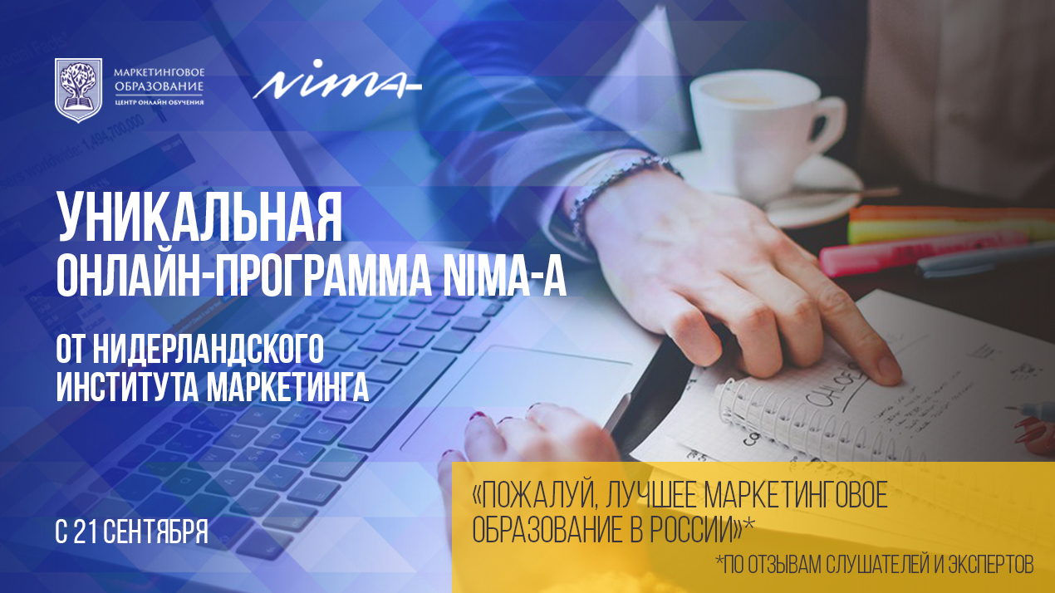
21 сентября стартует один из самых сильных в России практических курсов по маркетингу — “NIMA-А” от Нидерландского Института Маркетинга. Всё обучение соответствует европейским стандартам, но с учетом российских реалий и кейсов. Вам не нужно приезжать в Москву! Учитесь, не выходя из дома.
Начало обучения: 21 сентября 2016 г.
Длительность: 4 месяца.
Стоимость: 14,5 тыс. руб. в месяц.
За время обучения вы освоите весь арсенал актуальных и наиболее результативных инструментов классического маркетинга. Темы разбиты на модули (всего их 20). Все они связаны между собой и в конце обучения объединяются в дипломную работу — маркетинговую стратегию компании. Каждое домашнее задание - с обязательной обратной связью от преподавателей.
Чему вы научитесь:
- Распознавать и предугадывать тенденции развития рынка.
- Разрабатывать маркетинг-план любого уровня сложности для разных продуктов и услуг.
- Понимать потребителей и их поведение в интернете.
- Находить новые способы активного стимулирования сбыта.
- Взрывать продажи с помощью SMM и email продвижения.
- И многое другое - смотрите программу>>
После успешной сдачи экзамена вы получите квалификацию по европейскому стандарту EQF4 (Marketing Practitioner) или EQF5 (Online Marketer), и диплом Нидерландского Института Маркетинга, который котируется в Европе.
Программу реализует обучающий центр «Маркетинговое образование» и компания «Комплето», руководитель программы – Андрей Гавриков – член Совета Гильдии Маркетологов, трое преподавателей курса – члены Гильдии Маркетологов.

